设备设施完整性平台

仪表设备模块操作手册

# 检定

## 仪表设备检定标准

截止目前，仪表检定收录了1667条检定标准数据，工程师可以通过页面新增的方式或是导入模板导入的方式进行添加检定标准数据。

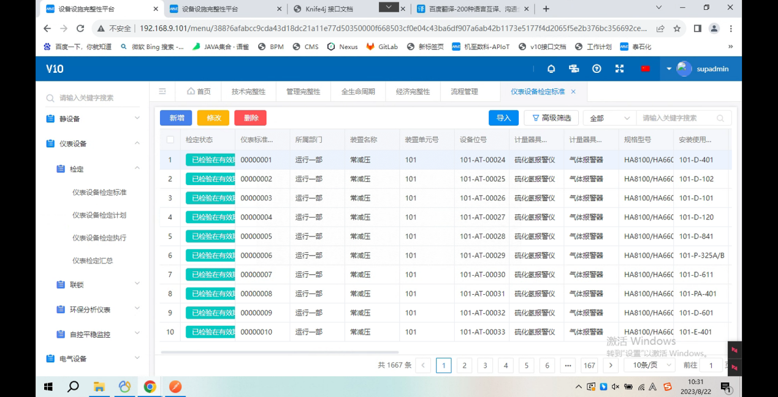

点击新增按钮，系统弹出检定标准新增页面，由于仪表检定和设备台账不做关联，所以设备位号等信息需要手动输入，而不是从台账选择。工程师根据页面展示字段填写检定标准信息，其中下次检定日期、到期提醒周期、到期提醒单位等字段必填，系统根据这三个字段计算出到期提醒日期，再通过下次检定日期和到期提醒日期还有当前时间做对比，得出检定标准的状态。

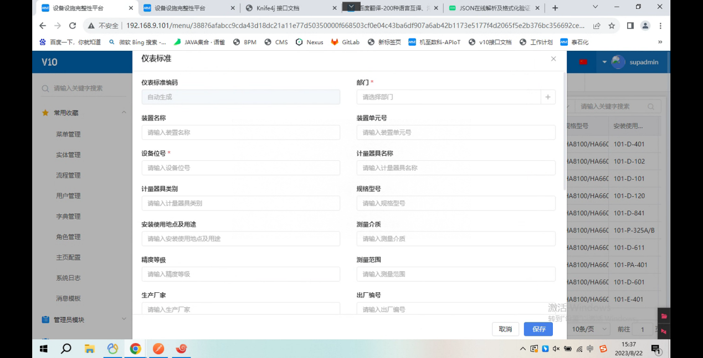

点击导入按钮，下载导入模板，工程师根据表头字段填写检定标准数据，其中红色字段代表该列必填；

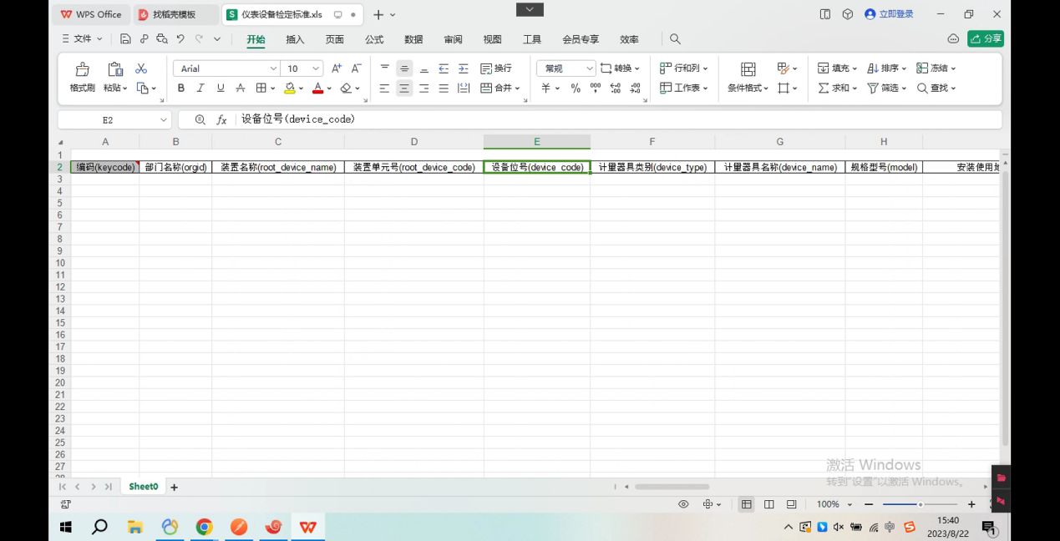

## 仪表设备检定计划

点击新增按钮，系统弹出检定计划新增页面，其中计划详情页面由于申请人、申请部门和申请时间均为系统默认，所以工程师只要点击保存即可。计划保存成功后，点击检定明细标签页。工程师可以通过页面新增或导入模板导入的方式添加检定明细数据。

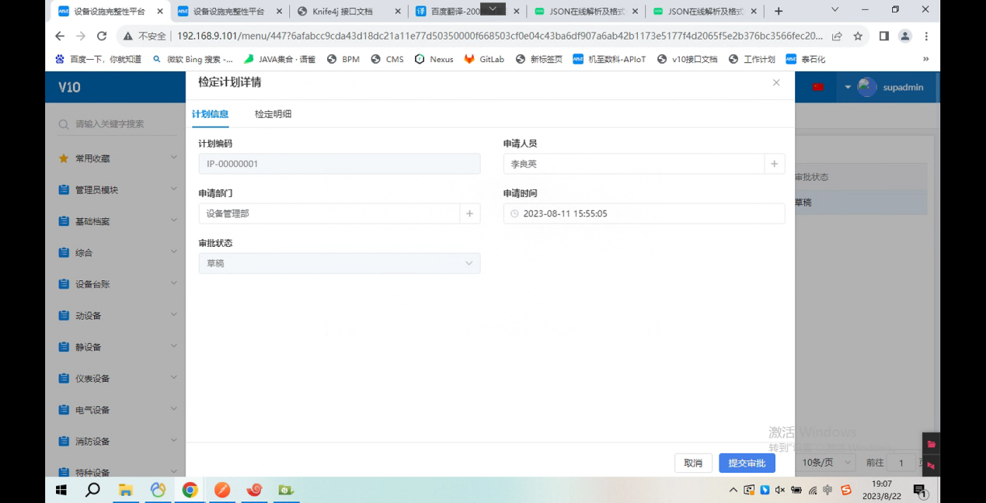

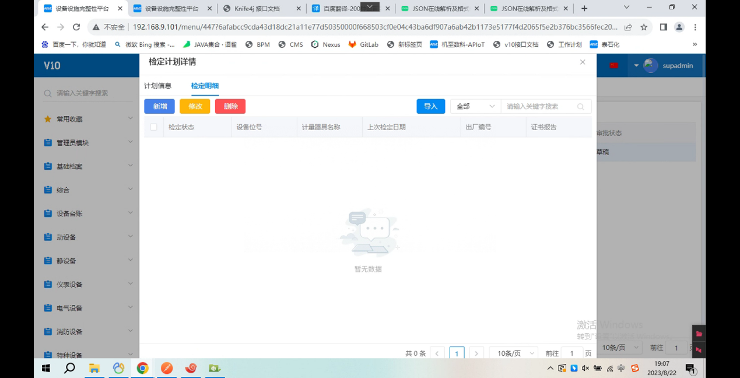

选择手动新增的方式添加检定明细，点击新增按钮，弹出检定明细新增页面，页面支持批量选择计量器具，选中后点击确定即可批量添加。

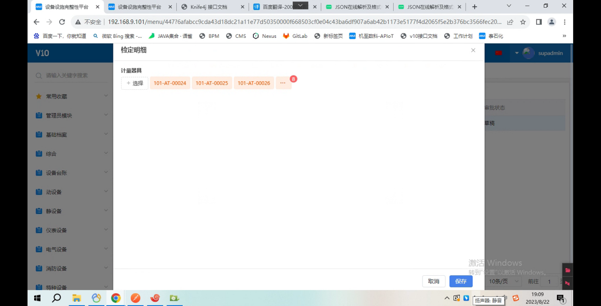

选择导入模板导入方式添加检定明细，点击导入按钮，弹出导入页面，点击下载导入模板，工程师根据导入模板表头字段填写检定信息，完成后再上传至系统进行校验，待所有数据都校验通过后，检定明细导入成功。

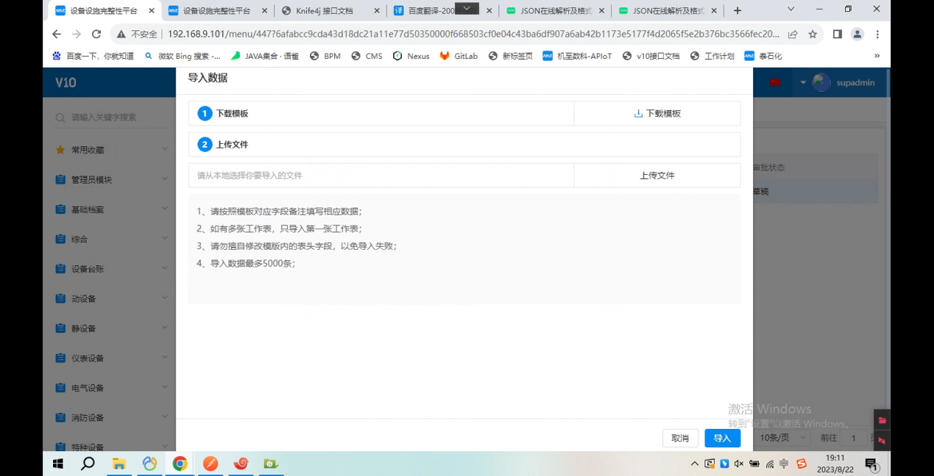

检定明细添加完毕后，返回计划详情页面，点击提交审批按钮。检定计划进入流程审批环节，工程师可以在流程中心内查看追溯。

## 仪表设备检定执行

待检定计划审批通过后，工程师在仪表设备检定执行菜单内，选中对应的检定计划，点击切换至检定详情标签页，选中检定明细后点击处理按钮，进行检定执行操作。工程师需要输入报告编号、操作时间、送检日期等信息，而后点击切换至关联资料标签页，上传与该台设备相关的检定资料。

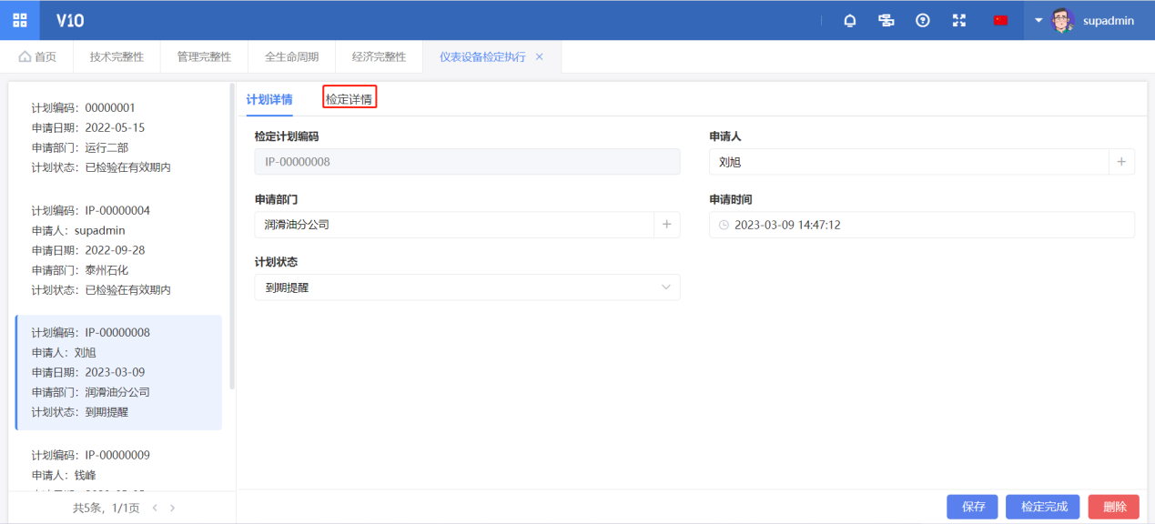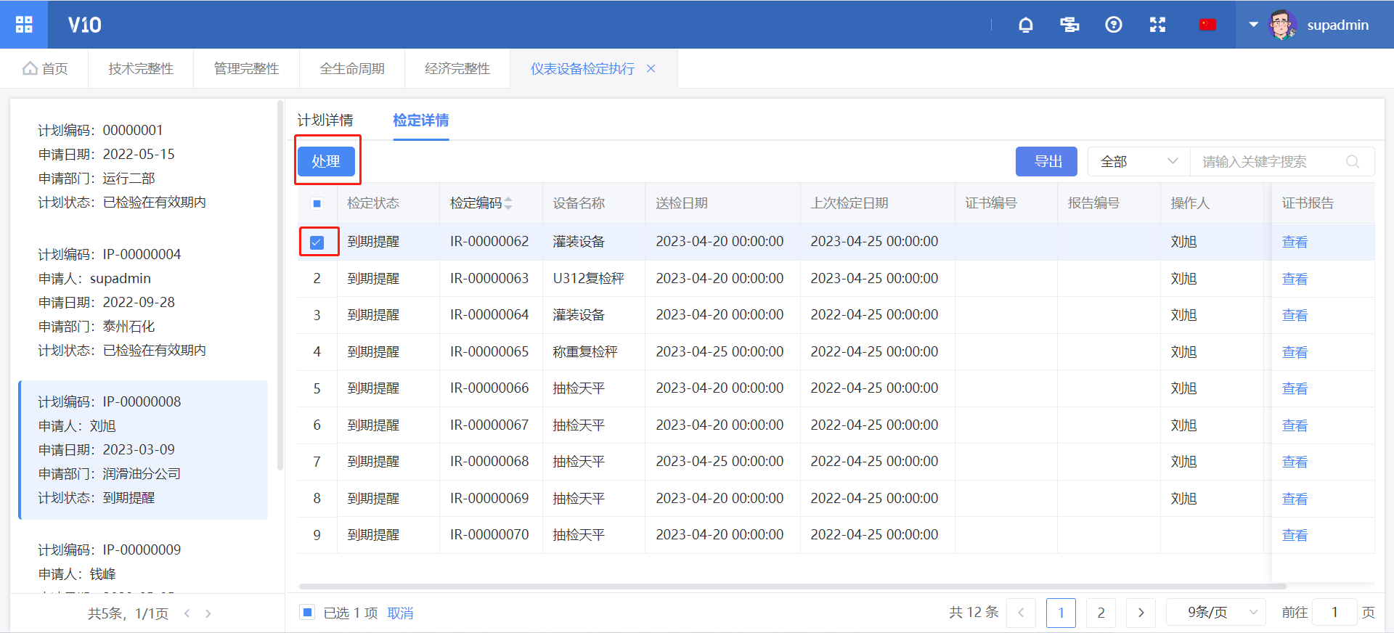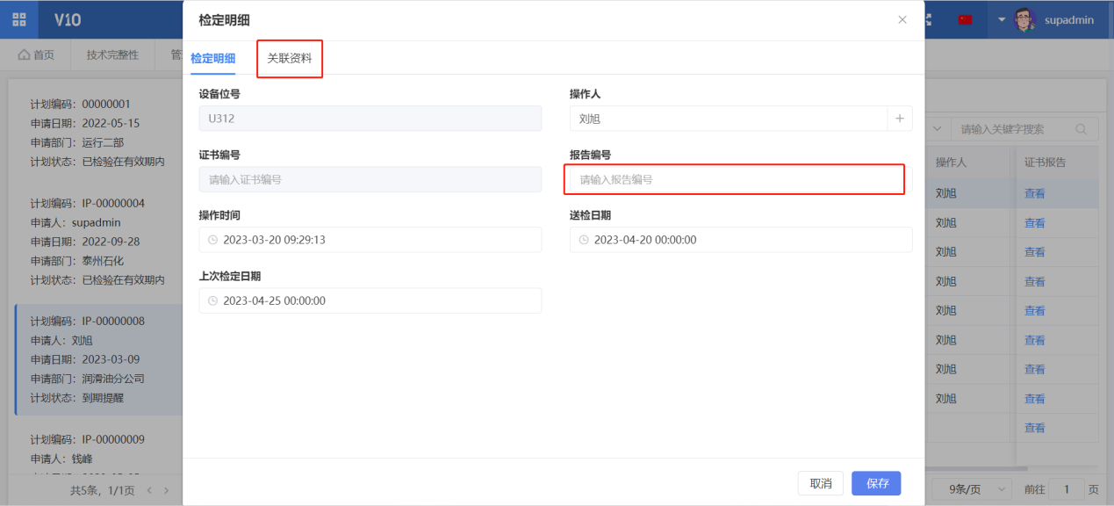

待检定计划下所有的检定明细均完成上述操作，返回至计划详情标签页，点击执行完成按钮，完成该次检定。同时，系统将会根据检定明细内填写的信息更新至检定标准中。

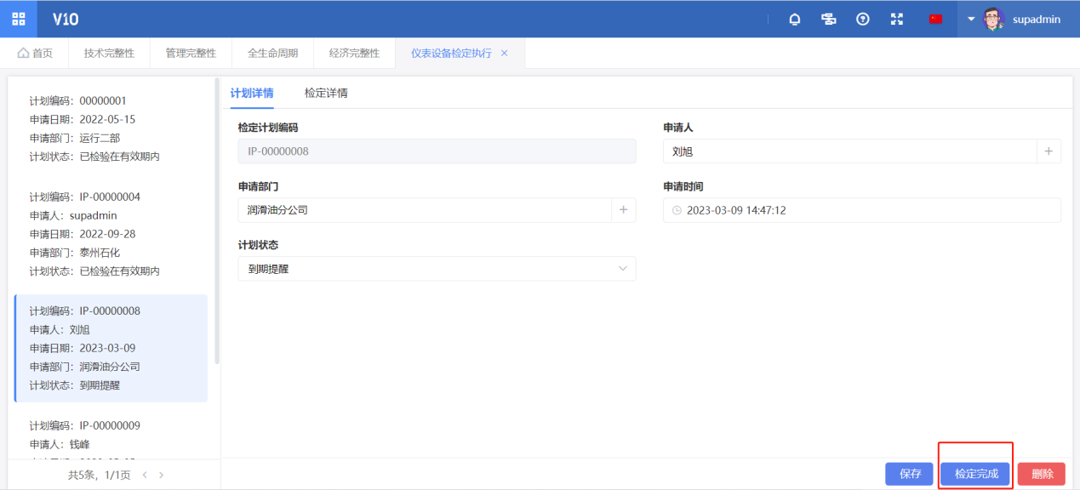

## 仪表设备检定汇总

仪表设备检定汇总菜单集合了所有设备的检定记录，工程师可以在此菜单内查看设备的检定记录以及相关附件。

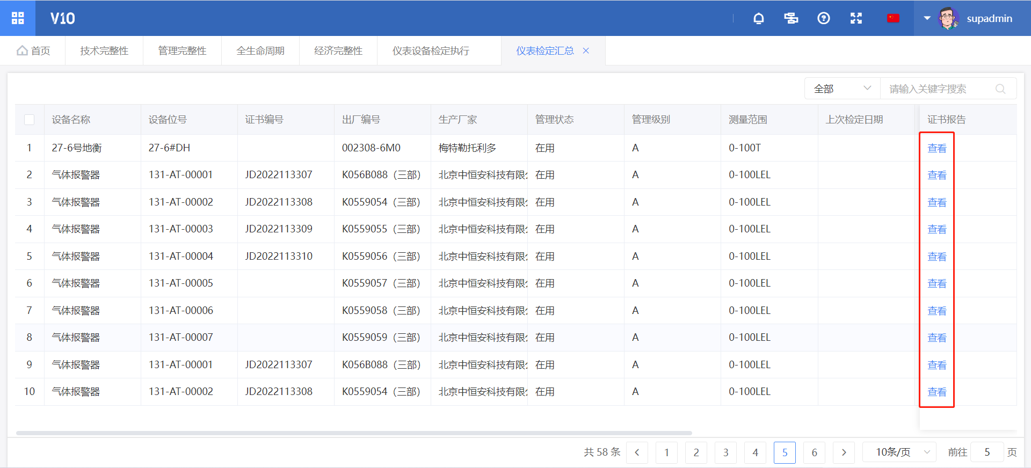

# 联锁

## 联锁变更申请

当有联锁变更申请业务发生时，运行部工艺工程师需要在此菜单内发起申请。

点击新增按钮，系统弹出联锁变更申请单填写页面，工程师根据页面展示内容，基于实际情况进行填写相关信息。

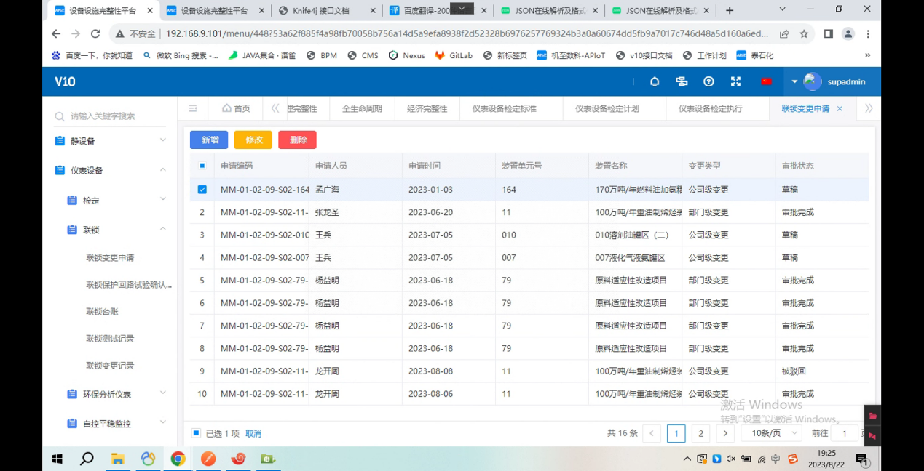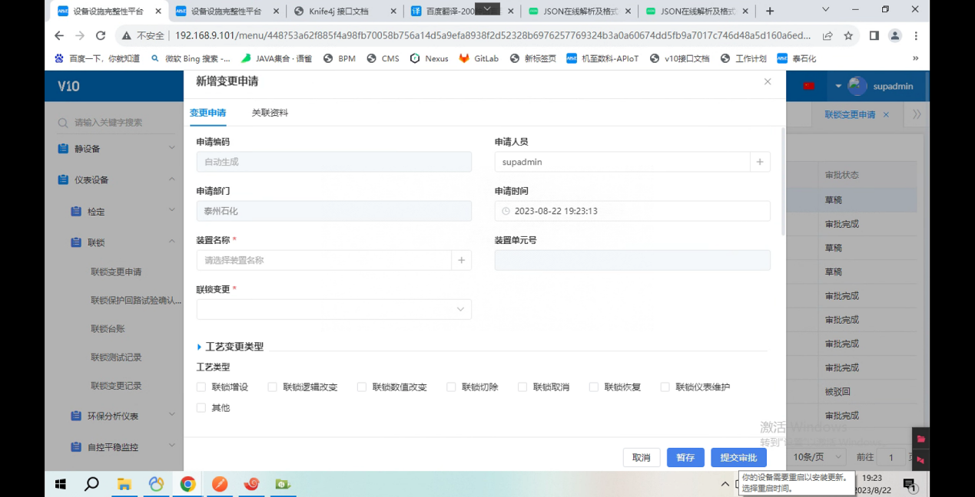

填写完毕后，点击提交审批按钮，进入变更申请审批环节，工程师可以在流程中心查看追溯流程审批进度。

## 联锁保护回路试验确认单

当有联锁保护回路试验业务发生时 ，工程师需要在设备完整性平台内填写确认单，打开联锁保护回路试验确认单菜单，点击新增按钮，系统弹出确认单新增页面。工程师填写装置名称后点击保存。

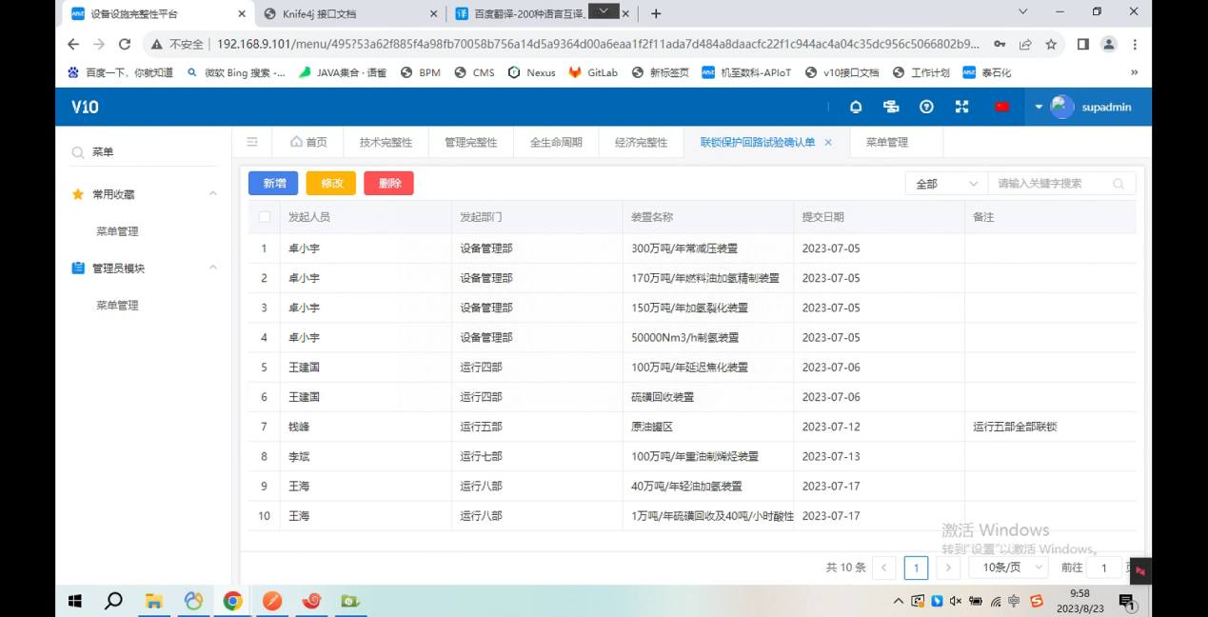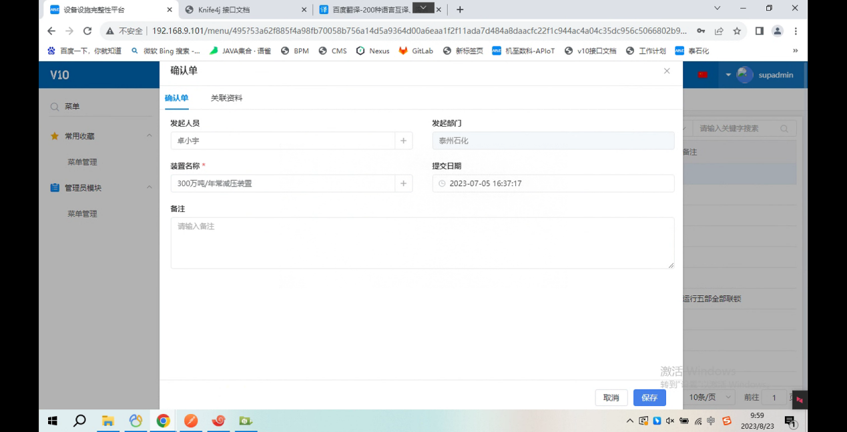

切换至关联资料标签页，点击上传文件按钮，上传联锁保护回路试验确认的关联资料。

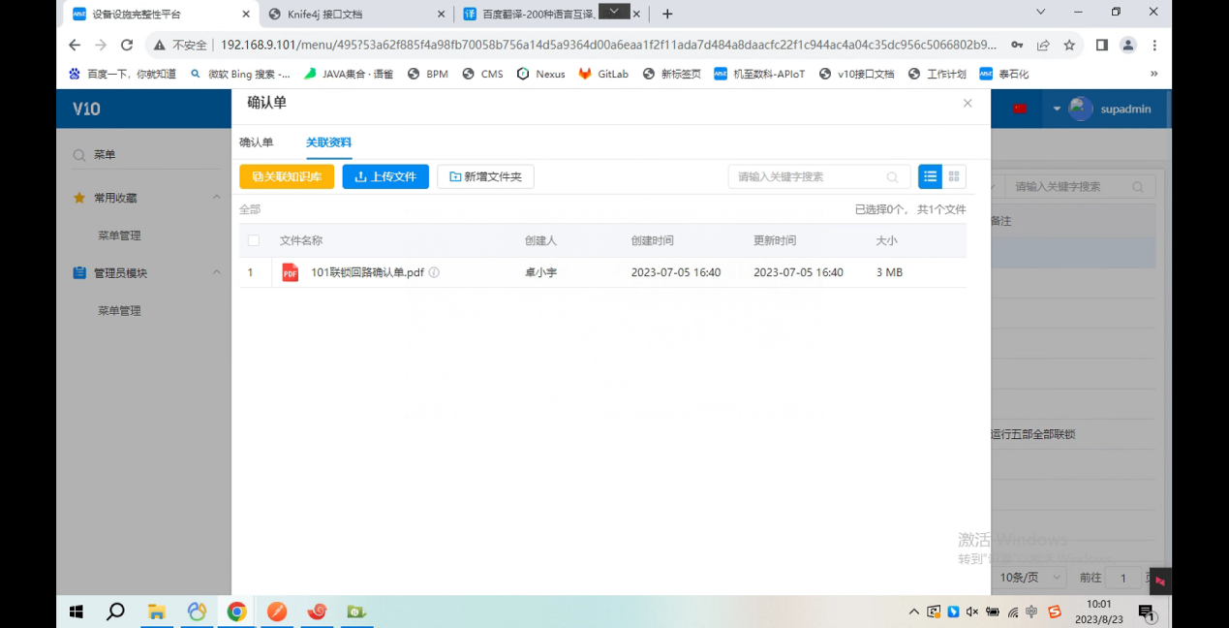

## 联锁台账

联锁台账将线下台账线上化，工程师可以在联锁台账菜单内查询任意联锁信息。支持通过页面点击新增或导入的方式新增数据。

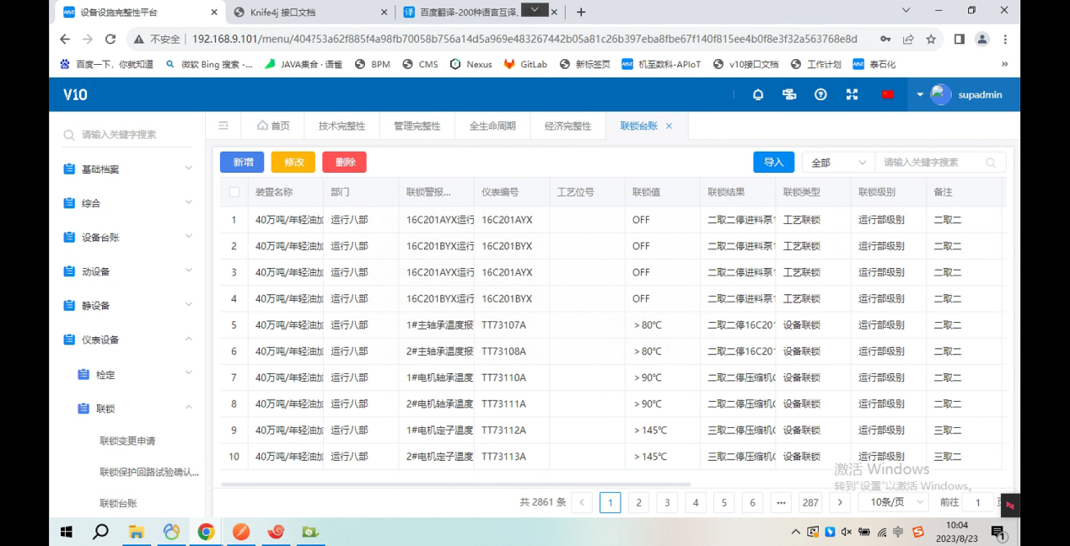

## 联锁测试记录

当有联锁测试业务发生时，工程师可在联锁测试记录菜单内进行填写登记，点击新增按钮，弹出联锁测试记录新增页面，工程师根据页面展示字段填写相关信息并点击暂存。

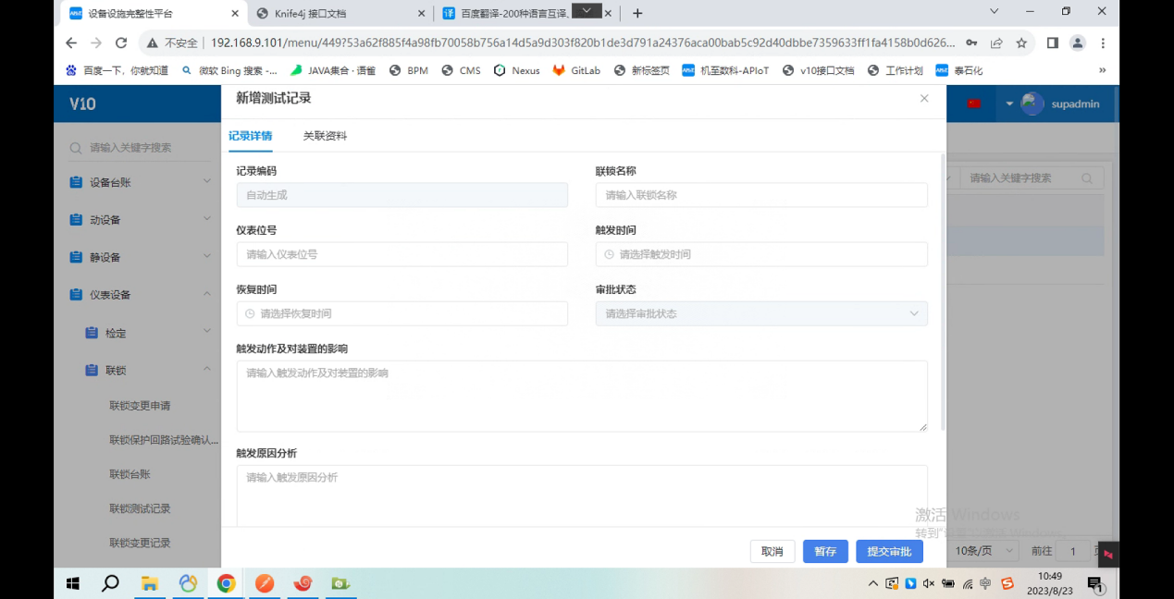

点击切换至关联资料标签页，上传关联资料。

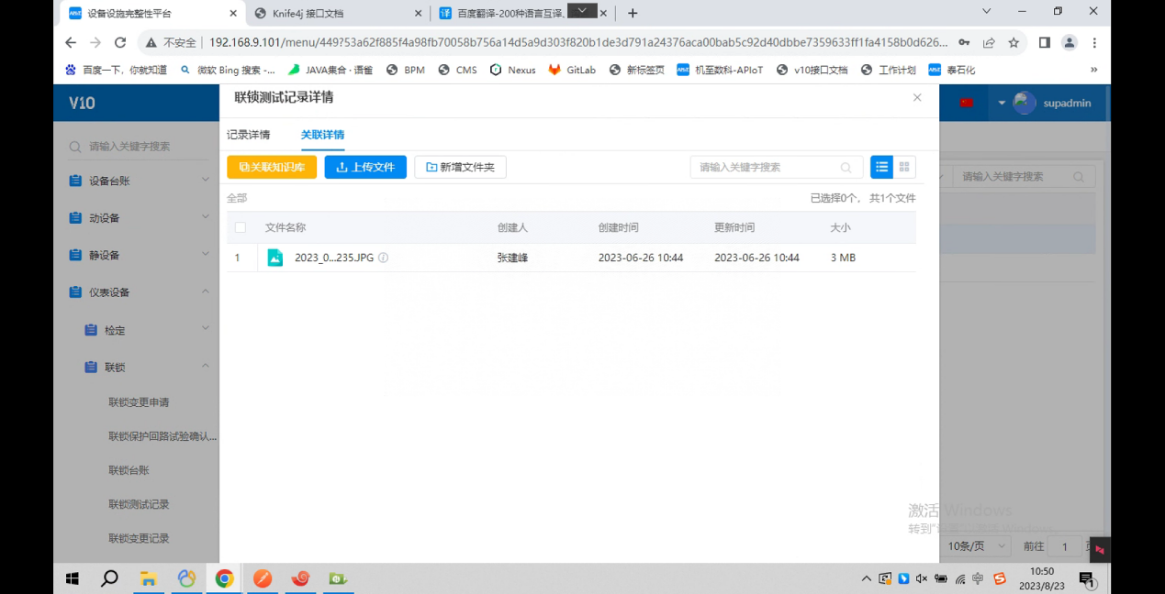

资料上传完毕后，点击切换回记录详情标签页，点击提交审批按钮。联锁测试记录进入流程审批环节，工程师可至流程中心查看追溯流程审批进度

## 联锁变更记录

当实际生产过程中发生联锁变更业务时，工程师可联锁变更记录菜单内进行登记记录。点击新增，系统弹出变更记录新增页面，记录详情页面信息均为系统默认，工程师只需点击保存按钮即可。然后切换至变更明细标签页，点击新增，添加变更明细。

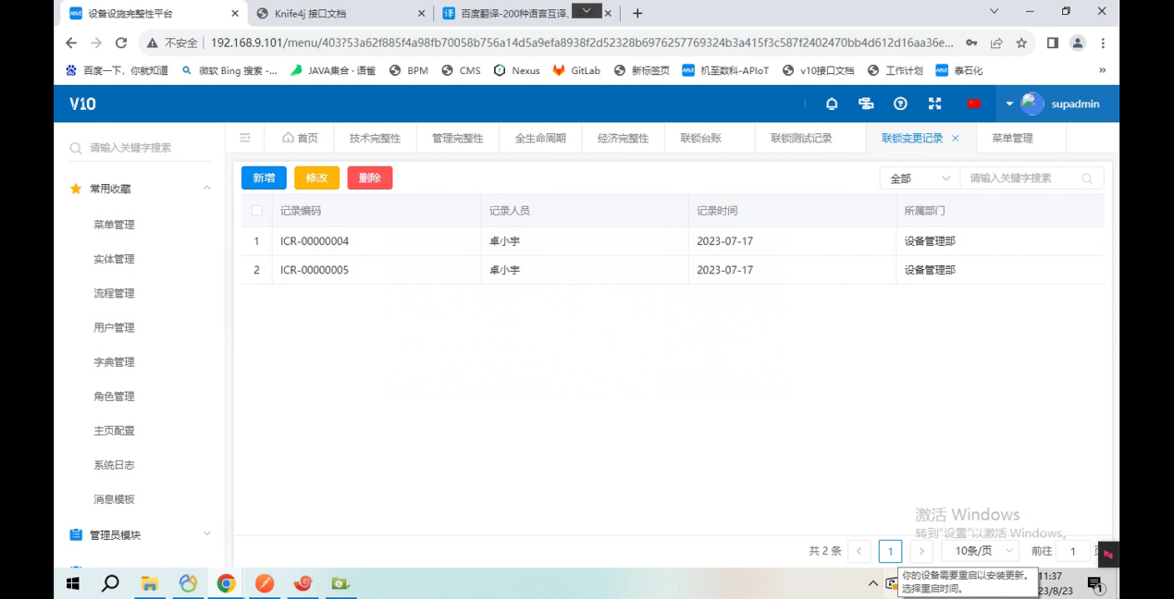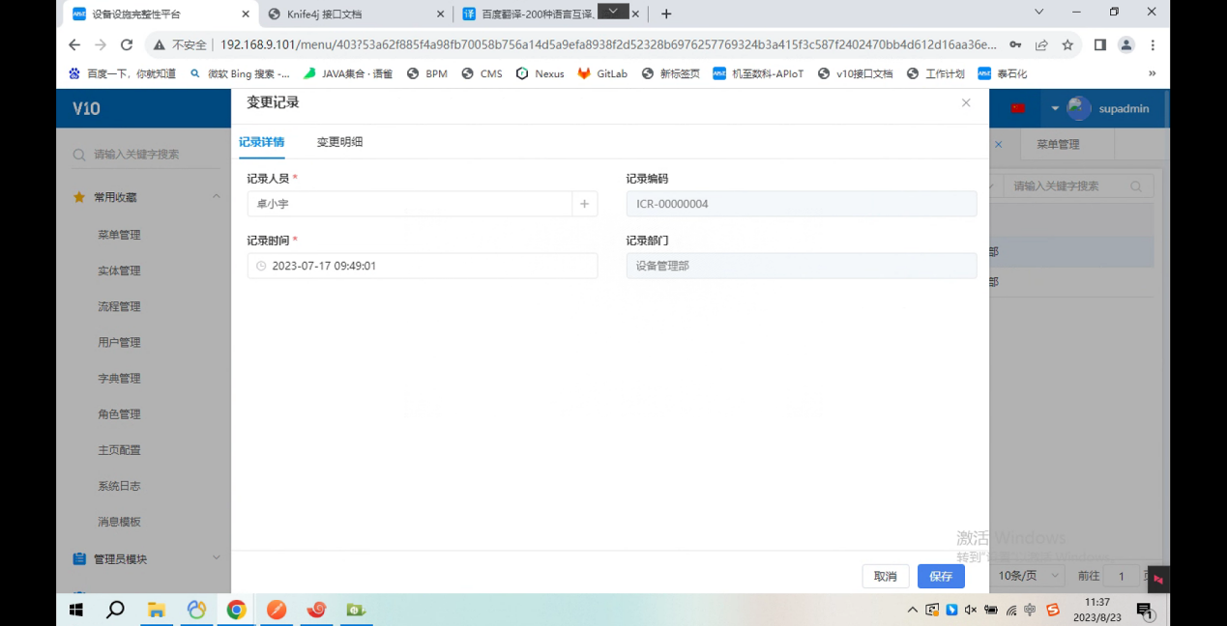

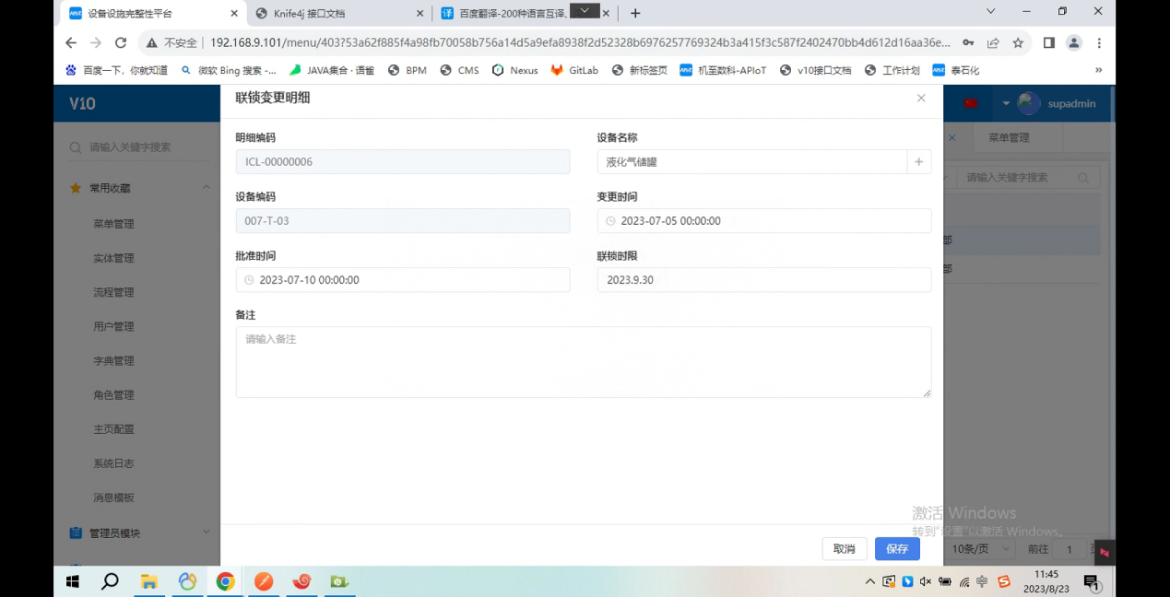

# 环保分析仪表

## 环保在线仪表投用确认表

实际生产过程中发生环保在线仪表投用业务，工程师可在完整性平台进行登记审批，工程师打开环保在线仪表投用确认表菜单，点击新增按钮。系统弹出投用确认申请页面，工程师根据页面展示字段填写相关内容。填写完毕后点击提交审批按钮。投用确认申请进入流程审批环节。工程师可至流程中心查看流程审批进度。

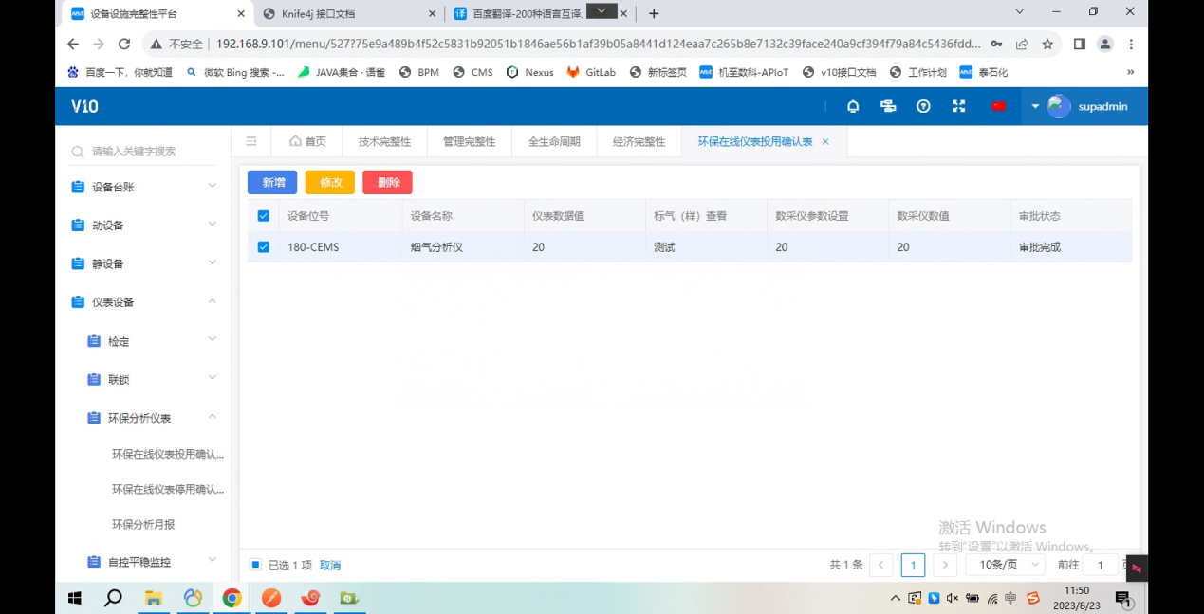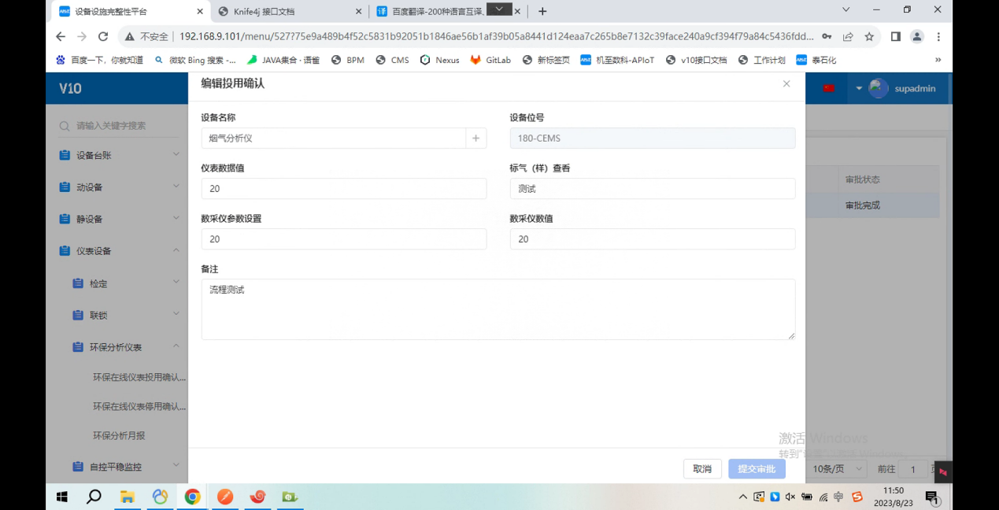

## 环保在线仪表停用确认表

实际生产过程中发生环保在线仪表停用业务，工程师可在完整性平台进行登记审批，工程师打开环保在线仪表停用确认表菜单，点击新增按钮。系统弹出停用确认申请页面，工程师根据页面展示字段填写相关内容。填写完毕后点击提交审批按钮。停用确认申请进入流程审批环节。工程师可至流程中心查看流程审批进度。

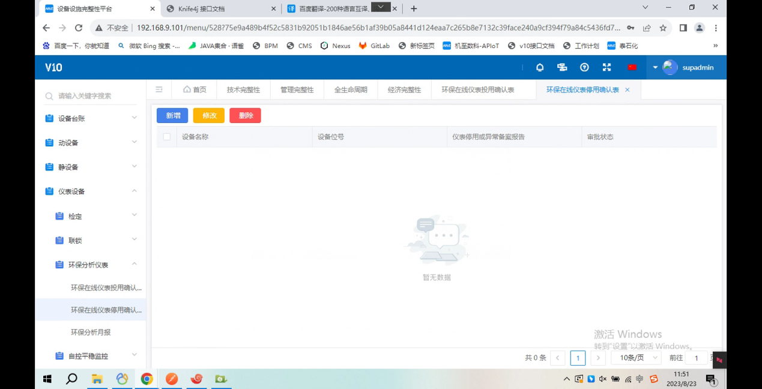 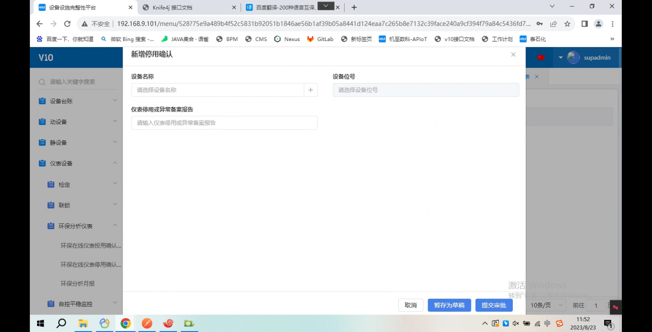

## 环保分析月报

工程师可在环保分析月报菜单内上传月报数据。点击新增按钮，输入分析月报名称及备注信息点击保存。保存成功后，工程师可在列表新增数据的操作栏点击文档按钮，系统弹出关联资料上传页面，工程师将环保分析月报资料上传至该页面即可。

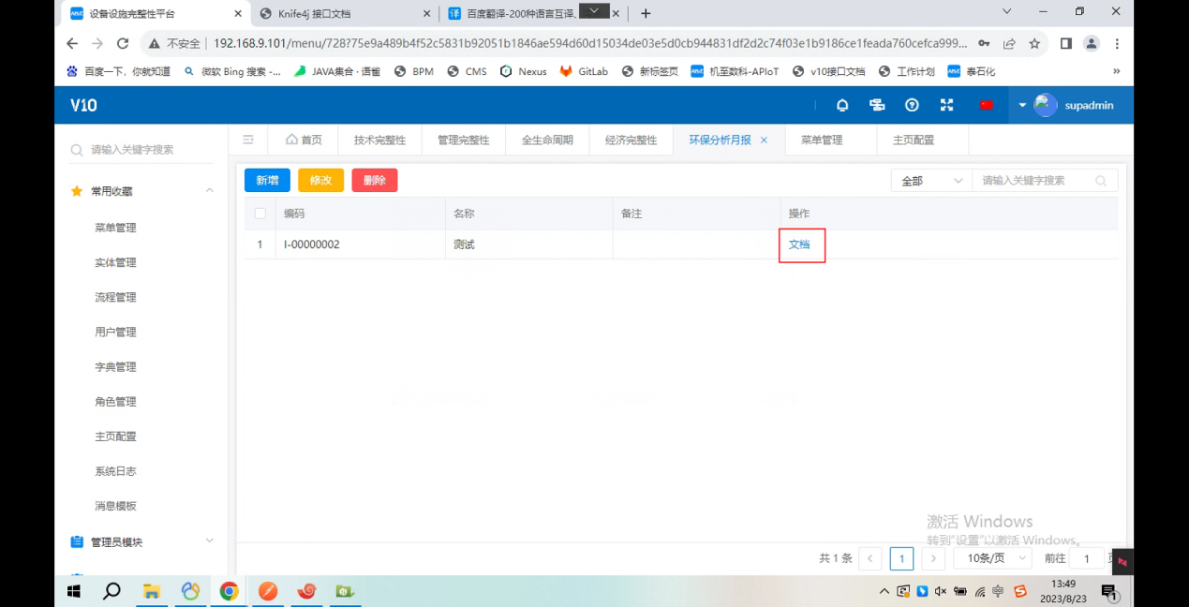

# 自控平稳监控

## 自控平稳率监控

点击自控平稳率监控菜单右上角的访问按钮即可跳转至平稳率自控监控系统的登陆页面。